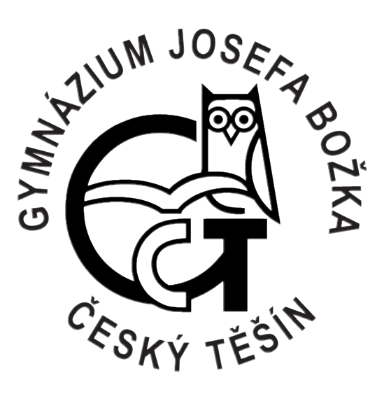
Gymnázium Josefa Božka, Český Těšín, p. o.,
Frýdecká 689/30, 737 01 Český Těšín

Connexia construction, s.r.o.
Dětmarovice 1142
735 71 Dětmarovice

Váš dopis značky / ze dne Naše značka Vyřizuje Český Těšín
obj. 19/2018 Rybová 12. února 2018

Objednávka

Na základě obdržené cenové nabídky ze dne 5. 2. 2018 objednáváme u Vás opravu místnosti za aulou – studovnu.

Na základě Zákona č. 340/2015 Sb. o registru smluv, v platném znění, Vás žádáme o písemnou akceptaci objednávky č. 19/2018, která bude v souladu se zákonem v tomto registru zveřejněna.
Akceptaci proveďte odpovědí „Ano akceptujeme“ na tento e-mail, objednávka je přiložena v příloze.
Za vyřízení objednávky děkujeme.

S pozdravem

RNDr. Tomáš Hudec
ředitel

